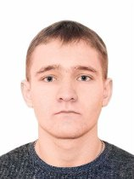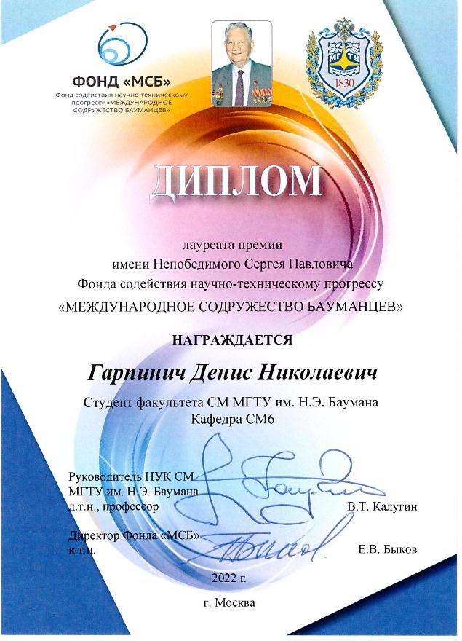

Расчётный комплекс аэродинамических характеристик летательного аппарата
В процессе проектирования летательного аппарата (ЛА) одной из основных задач является вычисление аэродинамических характеристик (АДХ) ЛА. Под АДХ ЛА понимаются зависимости коэффициентов аэродинамических (АД) сил и моментов от режима полёта ЛА и углов поворота органов управления. Набор необходимых АДХ выбирается в зависимости от поставленных задач таких, как баллистическое проектирование ЛА, траекторный анализ, проектирование автопилота (системы стабилизации) и многие другие, которые невозможно решить без АДХ, определённых с определённой точностью. На начальных этапах проектирования ЛА не требуется большая точность основных зависимостей АД коэффициентов, но необходим многоитерационный расчёт этих зависимостей из-за большого количества вариантов возможных
компоновок ЛА.
Существует несколько различных способов определения АДХ ЛА:
1. Экспериментальный расчёт – АДХ определяются на основе продувок модели проектируемого ЛА в аэродинамических трубах или на основе лётных испытаний. Данный способ является наиболее точным, но крайне дорогим, поэтому используется обычно на заключительных стадиях проектирования.
2. Численный расчёт – АДХ определяются по результатам численного моделирования обтекания ЛА потоком, при котором рассчитываются параметры этого потока на координатной сетке, построенной в некоторой области вокруг 3D модели ЛА. Численный метод намного дешевле экспериментального метода, довольно точный, но крайне затратный по времени, если требуется многоитерационная перестановка геометрии ЛА. Затраты по времени могут разрешиться при использовании компьютеров, обладающих большими вычислительными мощностями, но возникает потребность в подобных компьютерах, которые стоят довольно дорого.
3. Эмпирико-аналитический расчёт – расчёт АДХ проводится по формулам теоретической аэродинамики с использованием эмпирических данных по типовым элементам ЛА, полученных экспериментально. Обладает малой точностью получаемых результатов АДХ, но менее затратен по времени и финансам, чем другие способы.
Таким образом, для проведения многитерационного расчёта АДХ с целью определения оптимальной и рациональной геометрии и компоновки ЛА на начальных этапах проектирования наиболее рациональным является эмпирико-аналитический способ расчёта АДХ.
Для создания расчётного комплекса, построенного по выбранному способу определения АДХ, проводятся научно-исследовательские работы студентов на кафедре СМ6 «Ракетные и импульсные системы» в рамках учебной программы.
Мой вклад в создание расчётного комплекса заключается в следующем:
Участие в оцифровке графических зависимостей из учебного пособия для ВУЗов «Динамика полёта беспилотных летательных аппаратов» Лебедев А.А., Чернобровкин Л.С. Оцифровка заключается в составлении таблиц координат, соответствующих кривым на графиках, по которым осуществляется интерполяция с помощью специальной функции, написанной на языке С++.
Участие в написании функций для составления динамической библиотеки, написанной на языке С++ с целью обеспечения возможности использования функций на различных языках программирования и в различных математических пакетах, в частности, на языках С++ и Python; в математическом пакете Mathcad и отечественном аналоге SMath Studio.
Разработка библиотеки интерфейсных функций, в которых вызываются соответствующие функции из динамической библиотеки, и осуществляется преобразование типов данных, с целью использования динамической библиотеки в программах на языке Python.
Написание программы многоитерационного расчёта на языке Python для выбранного образца ЛА, используя динамическую библиотеку и библиотеку интерфейсных функций, с целью определения оптимальной геометрии и компоновки ЛА и расчёта соответствующих АДХ.
Построение 3D модели ЛА по полученным геометрическим параметрам и продувка модели в программе Ansys для расчёта АДХ и сравнения их с АДХ, полученными при расчёте эмпирико-аналитическим способом.
В дальнейшем планируется улучшать библиотеку путём доработки существующих функций, включения в состав библиотеки новых функций, тем самым приближая получаемые расчёты АДХ к более реальным.
Таким образом, с целью улучшения качества обучения студентов АД расчёту и АД проектированию ЛА, а также использования в инженерных расчётах для выбора АД облика на начальных этапах проектирования, выполняется разработка автоматизированного расчётного комплекса АДХ ЛА, к которой я причастен, по методике, изложенной в учебном пособии для ВУЗов «Динамика полёта беспилотных летательных аппаратов» Лебедева А.А., Чернобровкина Л.С.

